**Hệ thống quản lý, chia sẻ tài liệu hướng dẫn sử dụng cho người dùng cuối**

**UMMS-21: Thêm, sửa hướng dẫn sử dụng chung (HDSD chung) cho mỗi dịch vụ (DV)**

Mỗi DV sẽ có một HDSD chung nên sau khi tạo DV mới, admin phải vào mục "HDSD chung" trong DV mới vừa tạo để thêm file và các nội dung liên quan (tiêu đề, mô tả) của HDSD chung này. Ngoài ra sau đó còn có thể chỉnh sửa nội dung (tiêu đề, mô tả), thay đổi file.

1. **Thêm HDSD chung**

* Khi một DVS nào được tạo, một danh mục HDSD chung sẽ được tự động tạo bên trong DVS đó. NSD click vào “HDSD chung” ở panel hoặc trong danh sách hiển thị DVS sẽ xuất hiện giao diện như bên dưới.
* Giao diện bên dưới sẽ hiển thị danh sách toàn bộ phiên bản của HDSD chung.

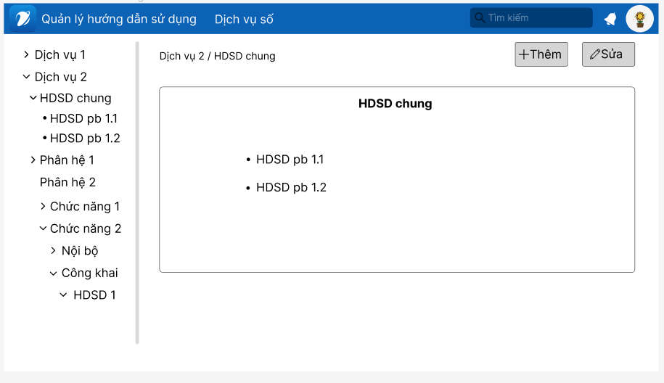

Hình 1: Giao diện HDSD chung

* Khi click vào một HDSD phiên bản bất kỳ (của HDSD chung), NSD có thể xem nội dung của phiên bản đó bao gồm (tiêu đề, ngày tháng giờ thêm, mô tả, file, người thêm) – File bao gồm các dạng Word, Excel, Powerpoint, PDF hoặc video.

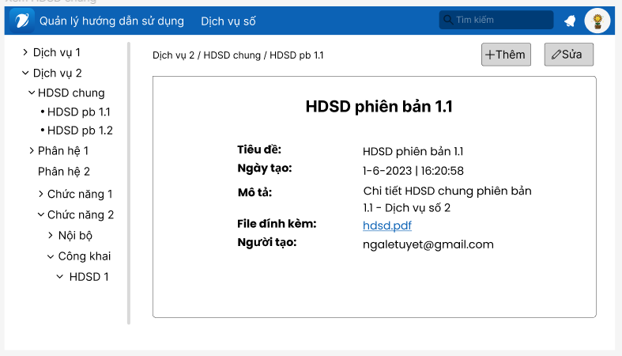

Hình 2: Giao diện xem phiên bản HDSD chung

* **Lưu ý:**
  + Người có quyền xem HDSD chung là tất cả người dùng hệ thống.
  + Người có quyền thêm sửa HDSD chung là Admin và Admin Service.
  + Khi NSD click vào file đính kèm, hệ thống sẽ cho xem trước nội dung file mà không cần tải.
* Để thêm một phiên bản HDSD chung mới, NSD click vào nút thêm (góc trên phải), khi ấy hệ thống sẽ chuyển người dùng sang “Giao diện thêm phiên bản HDSD”.

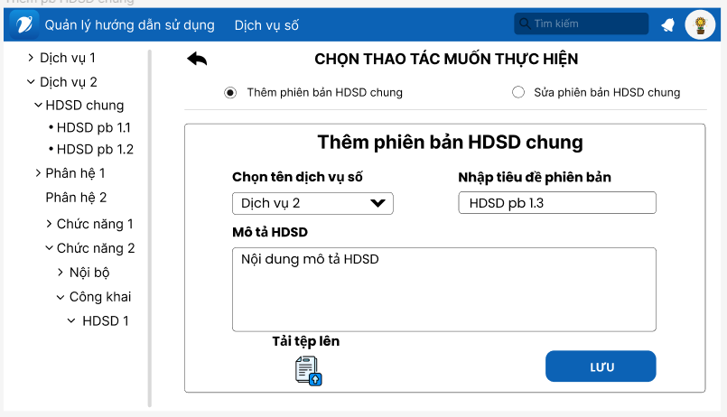

Hình 3: Giao diện thêm phiên bản HDSD chung

* **Lưu ý:** Khi người dùng đang ở “Giao diện HDSD chung” hoặc “Giao diện xem phiên bản HDSD chung” bất kỳ mà click nút ‘Thêm’ thì hệ thống sẽ mặc định chọn option “Thêm phiên bản HDSD chung”.
* Thông tin thêm phiên bản HDSD chung bên dưới:

|  |  |  |  |  |
| --- | --- | --- | --- | --- |
| TT | Thông tin | Bắt buộc (Có/Không) | Kiểu điều khiển | Mô tả |
| Thông tin thêm phiên bản HDSD chung | | | | |
| 1 | Thao tác thêm | Có | Radio group | Tên các thao tác thêm, sửa phiên bản (HDSD chung)  Chỉ được chọn 1 index.  Khi chọn index “Thêm phiên bản HDSD chung” thì khung bên dưới phải hiện đúng chức năng thêm phiên bản HDSD chung. |
| 2 | Chọn tên dịch vụ số | Có | ComboBox | Tên của DVS  Index bao gồm tất cả tên DVS hiện có trong hệ thống.  Mặc định ban đầu: NSD đang ở Giao diện HDSD chung hoặc Giao diện xem phiên bản HDSD chung của DVS nào thì khi click “Thêm” sẽ mặc định chọn tên DVS đó. |
| 3 | Nhập tiêu đề phiên bản | Có | Text | NSD nhập tiêu đề của phiên bản HDSD chung.  Yêu cầu:  Cho phép có dấu, có khoảng trắng.  Không được có ký tự đặc biệt.  Không được trùng lặp tên với các phiên bản HDSD chung khác trên cùng một DVS.  minLength: 8  maxLength: 255 |
| 4 | Mô tả HDSD | Có | Text | NSD nhập mô tả của phiên bản HDSD chung.  Yêu cầu:  Cho phép có dấu, có khoảng trắng.  minLength: 8  maxLength: 255 |
| Danh sách các nút lệnh | | | | |
| 5 |  | Có | Button | Khi NSD click vào sẽ cho phép NSD tải tệp lên.  Tệp bao gồm các định dạng: Word, Excel, Powerpoint, PDF hoặc video.  Chỉ được phép tải duy nhất một tệp. |
| 6 |  | Có | Button | Quay lại trang trước. |
| 7 | Lưu | Có | Button | Hệ thống kiểm tra và cho phép thêm phiên bản HDSD chung mới. |
| Các thông báo | | | | |
| 1 | Thông báo thêm thành công  (Hộp thoại) |  | Messenger | Hiển thị hộp thoại thông báo “Đã thêm phiên bản HDSD chung thành công!” |
| 2 | Thông báo thêm thất bại (chữ đỏ) |  | Messenger | Trong trường hợp tiêu đề NSD nhập không hợp lệ hoặc bị trùng với các phiên bản đã có, hệ thống sẽ hiển thị thông báo chữ màu đỏ kế bên ô text Nhập tiêu đề phiên bản.  Ví dụ: (*) Tên phiên bản không được có ký tự đặc biệt.  - Lưu ý: Chữ màu đỏ biểu thị lỗi do NSD không nhập đầy đủ thông tin cần thiết, trùng lặp, sai định dạng hoặc nhập quá độ dài tối đa cho phép.  Phải mô tả chi tiết lỗi thao tác sai của người dùng. |
| 3 | Thông báo thêm thất bại (hộp thông báo) |  | Messenger | Khi người dùng thêm phiên bản HDSD chung, nếu thêm thất bại do lỗi hệ thống hoặc do lỗi đường truyền thì hiển thị hộp thoại thông báo.  - Lưu ý: Mô tả chi tiết lỗi. |
| 4 | Thông báo lỗi file |  | Messenger | Khi người dùng chọn file không phù hợp định dạng, hệ thống sẽ hiển thị hộp thông báo “Hệ thống chỉ hỗ trợ các file có định dạng .docx, .doc, .xlsx, .pdf, .pptx, .ppt, MP4” |

1. **Sửa HDSD chung**

* Để sửa một phiên bản HDSD chung, NSD click vào nút sửa (góc trên phải), khi ấy hệ thống sẽ chuyển người dùng sang “Giao diện sửa HDSD chung”.
* **Lưu ý:** Khi người dùng đang ở “Giao diện HDSD chung” hoặc “Giao diện xem phiên bản HDSD” bất kỳ mà click nút ‘Sửa’ thì hệ thống sẽ mặc định chọn option “Sửa phiên bản HDSD chung”.

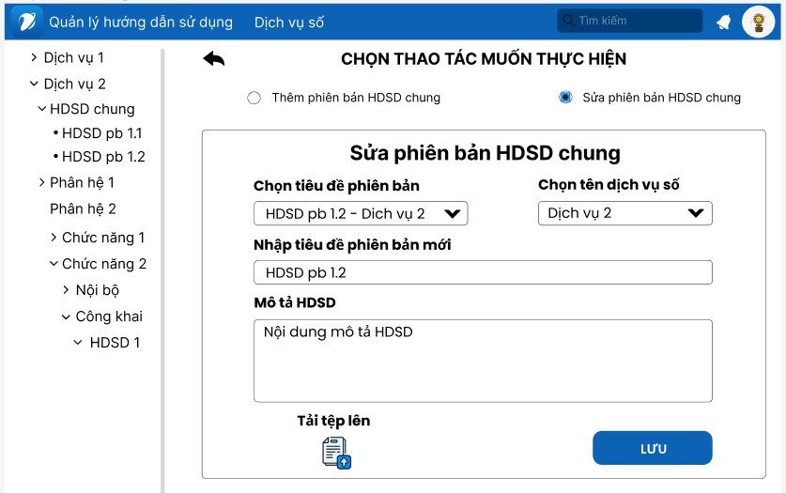

Hình 4: Giao diện sửa HDSD chung

* Tại “Giao diện sửa HDSD chung”, NSD nhập thông tin cần thiết để thay đổi phiên bản:
  + Sửa tên phiên bản HDSD chung: Chọn tiêu đề phiên bản -> Nhập tiêu đề phiên bản mới -> Lưu.
  + Sửa dịch vụ số: Chọn tiêu đề phiên bản -> Chọn tên dịch vụ số -> Lưu.
  + Thay đổi tệp: Chọn tiêu đề phiên bản -> Tải tệp mới -> Lưu.
* Thông tin sửa phiên bản HDSD chung bảng bên dưới:

|  |  |  |  |  |
| --- | --- | --- | --- | --- |
| TT | Thông tin | Bắt buộc (Có/Không) | Kiểu điều khiển | Mô tả |
| Thông tin s phiên bản HDSD chung | | | | |
| 1 | Thao tác sửa | Có | Radio group | Tên các thao tác thêm, sửa phiên bản (HDSD chung)  Chỉ được chọn 1 index.  Khi chọn index “Sửa phiên bản HDSD chung” thì khung bên dưới phải hiện đúng chức năng sửa phiên bản HDSD chung. |
| 2 | Chọn tiêu đề phiên bản | Có | ComboBox | Tên tiêu đề tất cả các tiêu đề của phiên bản HDSD chung có trên hệ thống.  Index dưới dạng: Tên pb HDSD – DVS XXX  Mặc định ban đầu:  TH1: NSD đang ở Giao diện HDSD chung khi click “Sửa” thì mặc định là “Chọn tiêu đề phiên bản”.  TH2: NSD đang ở Giao diện xem phiên bản HDSD chung khi click “Sửa” thì mặc định sẽ là tiêu đề HDSD đó. |
| 3 | Chọn tên dịch vụ số | Có | ComboBox | Tên của DVS  Index bao gồm tất cả tên DVS hiện có trong hệ thống.  Mặc định ban đầu: Là tên DVS của pb HDSD đã chọn. |
| 4 | Nhập tiêu đề phiên bản mới | Có | Text | NSD nhập tiêu đề phiên bản HDSD chung mới.  Yêu cầu:  Cho phép có dấu, có khoảng trắng.  Không được có ký tự đặc biệt.  Không được trùng lặp tên với các phiên bản HDSD chung khác trên cùng một DVS.  minLength: 8  maxLength: 255 |
| 5 | Mô tả HDSD | Có | Text | NSD nhập mô tả của phiên bản HDSD chung.  Yêu cầu:  Cho phép có dấu, có khoảng trắng.  minLength: 8  maxLength: 255 |
| Danh sách các nút lệnh | | | | |
| 4 |  | Có | Button | Khi NSD click vào sẽ cho phép NSD tải tệp lên.  Tệp bao gồm các định dạng: Word, Excel, Powerpoint, PDF hoặc video.  Chỉ được phép tải duy nhất một tệp.  NSD nếu tải lên một file mới, file này sẽ thay thế file trước đó. |
| 5 |  | Có | Button | Quay lại trang trước. |
| 6 | Lưu | Có | Button | Hệ thống kiểm tra và cho phép sửa phiên bản HDSD chung mới. |
| Các thông báo | | | | |
| 1 | Thông báo sửa thành công  (Hộp thoại) |  | Messenger | Hiển thị hộp thoại thông báo “Đã sửa phiên bản HDSD chung thành công!” |
| 2 | Thông báo sửa thất bại (chữ đỏ) |  | Messenger | Trong trường hợp tiêu đề NSD nhập không hợp lệ hoặc bị trùng với các phiên bản đã có, hệ thống sẽ hiển thị thông báo chữ màu đỏ kế bên ô text Nhập tiêu đề phiên bản mới.  Ví dụ: (*) Tên phiên bản không được có ký tự đặc biệt.  - Lưu ý: Chữ màu đỏ biểu thị lỗi do NSD không nhập đầy đủ thông tin cần thiết, trùng lặp, sai định dạng hoặc nhập quá độ dài tối đa cho phép.  Phải mô tả chi tiết lỗi thao tác sai của người dùng. |
| 3 | Thông báo sửa thất bại (hộp thông báo) |  | Messenger | Khi người dùng sửa phiên bản HDSD chung, nếu thêm thất bại do lỗi hệ thống hoặc do lỗi đường truyền thì hiển thị hộp thoại thông báo.  - Lưu ý: Mô tả chi tiết lỗi. |
| 4 | Thông báo lỗi file |  | Messenger | Khi người dùng chọn file không phù hợp định dạng, hệ thống sẽ hiển thị hộp thông báo “Hệ thống chỉ hỗ trợ các file có định dạng .docx, .doc, .xlsx, .pdf, .pptx, .ppt, MP4” |

1. **Khôi phục phiên bản HDSD chung:**

* Admin sẽ có quyền xem lịch sử sửa HDSD chung và khôi phục lại chúng.
* **Lưu ý chung:**
  + Mỗi thao tác sửa của NSD trên HDSD chúng đều sẽ được hệ thống ghi lại.
  + Riêng giao diện của “Admin” sẽ có thêm button **Xem lịch sử** ở “Giao diện sửa phiên bản HDSD chung”

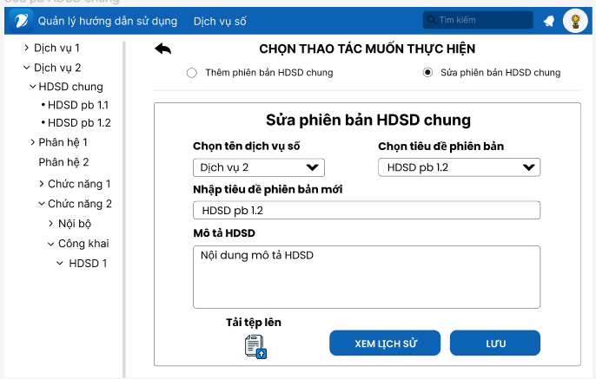

* Khi click vào **Xem lịch sử,** giao diện lịch sử sửa HDSD chung sẽ xuất hiện.

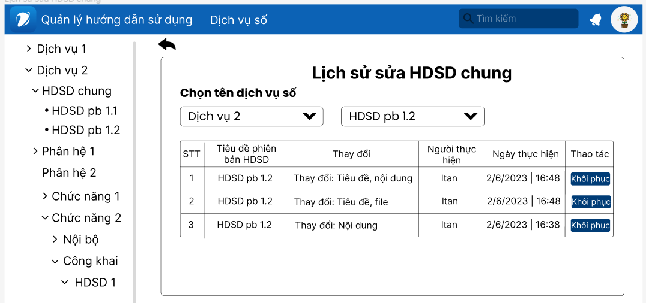

* Thông tin **Khôi phục** phiên bản HDSD chung

|  |  |  |  |  |
| --- | --- | --- | --- | --- |
| TT | Thông tin | Bắt buộc (Có/Không) | Kiểu điều khiển | Mô tả |
| Thông tin khôi phục phiên bản HDSD chung | | | | |
| 1 | Chọn tên dịch vụ số | Có | ComboBox | Tên của DVS  Index bao gồm tất cả tên DVS hiện có trong hệ thống.  Mặc định ban đầu: NSD đang ở Giao diện HDSD chung hoặc Giao diện xem phiên bản HDSD chung của DVS nào thì khi click “Sửa” sẽ mặc định chọn tên DVS đó. |
| 2 | Tiêu đề phiên bản | Có | ComboBox | Tiêu đề của các phiên bản HDSD.  Index bao gồm tất cả tiêu đề phiên bảng HDSD chung có trong DVS mà người sử dụng đã chọn trước đó. |
| Danh sách các nút lệnh | | | | |
| 3 |  | Có | Button | Khi NSD click vào sẽ khôi phục toàn bộ nội dụng của phiên bản HDSD chung đã chọn. |
| 4 |  | Có | Button | Quay lại trang trước. |
| Các thông báo | | | | |
| 1 | Xác nhận khôi phục  (Hộp thông báo) |  | Messenger | Khi NSD click **Khôi phục**, hộp thoại sẽ thông báo “Bạn có chắc chắn muốn khôi phục nội dung phiên bản xxx?”  “Có” | “Không”  Lưu ý: xxx là tên phiên bản HDSD chung mà NSD chọn. Nếu NSD chọn có, sẽ khôi phục nội dung và chuyển sang thông báo thành công. Ngược lại, hộp thông báo sẽ đóng và không có hiện tượng gì xảy ra. |
| 2 | Thông báo khôi phục thành công (Hộp thông báo) |  | Messenger | Khi khôi phục thành công: “Khôi phục thành công nội dung đã chọn.” |
| 3 | Thông báo khôi phục thất bại (Hộp thông báo) |  | Messenger | Nếu có bất kỳ lỗi gì khi khôi phục, sẽ hiển thị: “Khôi phục thất bại.”  Kèm theo nguyên nhân lỗi. |